三、复合建模及修改器练习
1、练习以下车削建模：
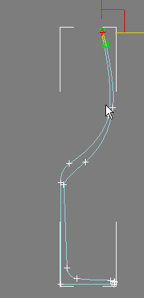、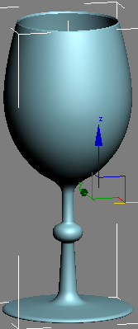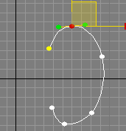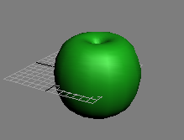
2、散布命令制作金发玩偶
启动3dsmax，点击“创建”命令面板中的“图形”按钮，单击“螺旋线”工具按钮，在顶部视图中拖动鼠标绘制一螺旋线helix01，并通过“修改”命令面板修改其参数，如图1所示。
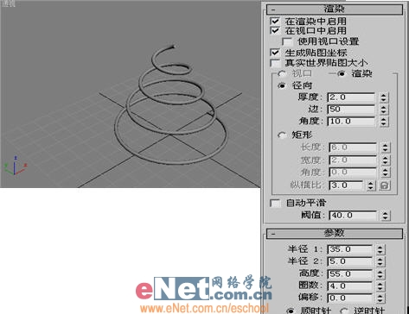
2、通过“几何体”按钮进入创建面板，点击“球体”绘制一球体sphere01，作为玩偶的头，另外绘制两个球体sphere02、sphere03作为它的眼睛，调整四种模型的相互位置，如图2所示。
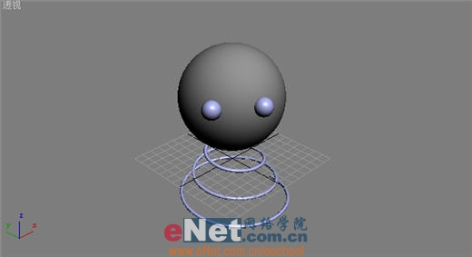
二、制作头发
1、单击“创建”命令面板，点击“几何体”按钮，在下拉列表框中选择“标准基本体”项。点击“圆锥体”按钮，在顶部视图中绘制一锥体cone01，如图3所示。
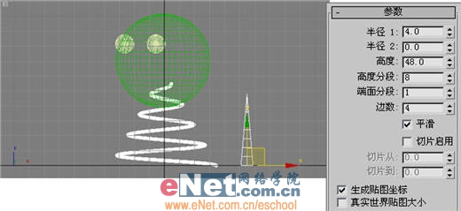
2、单击“创建”命令面板，点击“几何体”按钮，在下拉列表框中选择“复合对象”项。点击面板中的“散布”按钮，打开“拾取分布对象”卷展栏，点击“拾取分布对象”按钮，拾取视图中的玩偶的头部，完成头发的移植，如图4所示。
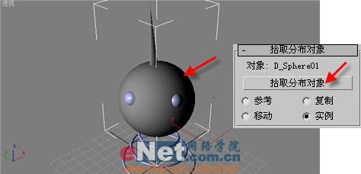
3、点击“源对象参数”栏下的“重复数”值可以调整头发的数目，定义分布方式，为了显示的更加迅速可以选择代理显示，调整为50％，但在渲染时并不会减少计算，只是为了在视图操作时更加的灵活，如图5所示。
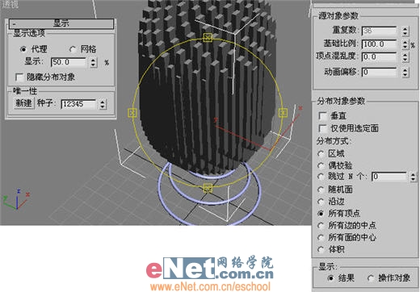
4、调整头发在头部的位置，勾选“散布对象”卷展栏中的“分布对象参数”的“仅使用选定面”复选框，并点中“对象”栏下的“分布：D_sphere01”项，视图中如图6所示。
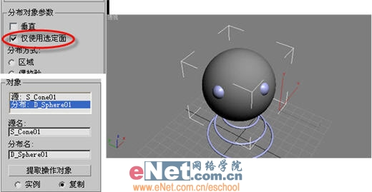
5、在“修改”面板中，点中sphere项，在“修改器列表”中选择“网格选择”项，单击“网络选择参数”卷展栏下的“多边形”按钮，在视图中拖拽出头发应在的位置，如图7所示。
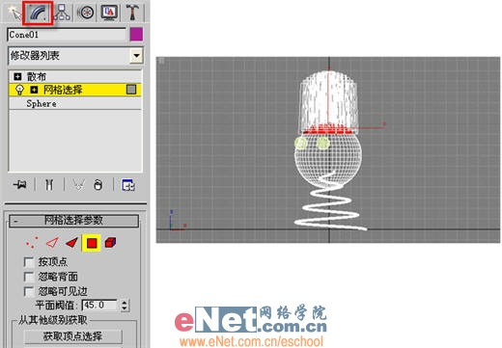
6、选中“散布”项，勾选“分布对象参数”栏下的“垂直”复选框，修改分布方式为区域，调整“源对象参数”的“重复数为500”，渲染一下，如图8所示。
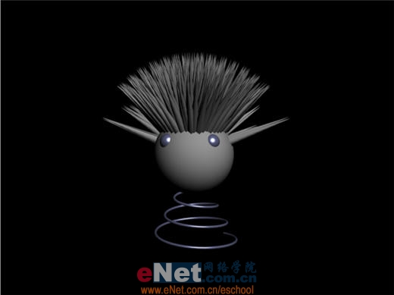
7、继续在修改中选中“散布”，点中“对象”栏下的“源：S_Cone01”项，然后就可以进入头发cone的修改了，调整“参数”卷展栏下的半径1、高度、边数、分段的值，使得在渲染时更加的快速。同时在“修改器列表”中选择“弯曲”项，并调整其角度参数为70，如图9所示。
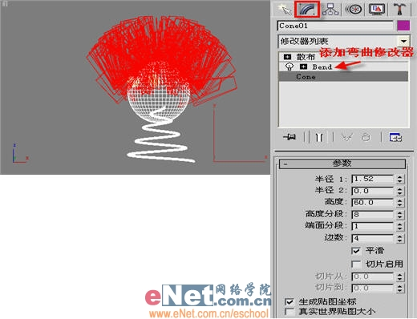
小提示：为了使得头发更加的离散真实，可以选中“散布”项，打开“变换”卷展栏，勾选“锁定纵横比”，在比例中定义X为30％，如图10所示。
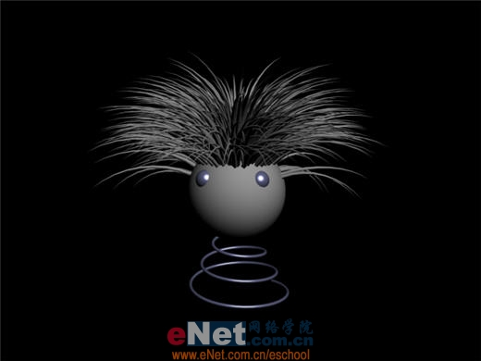

3练习放样建模制作蛇的模型
Step1、绘制一个圆形，一个曲线，放样
Step2:修改放样的参数 缩放，曲线如下图所示：
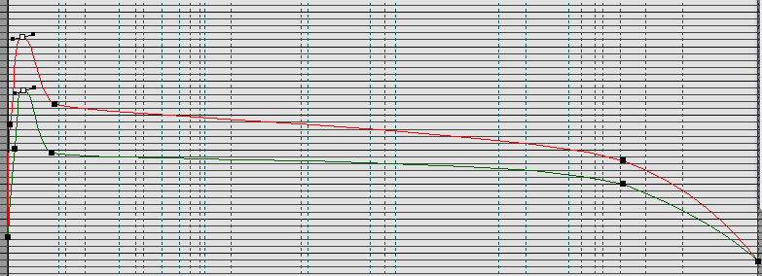

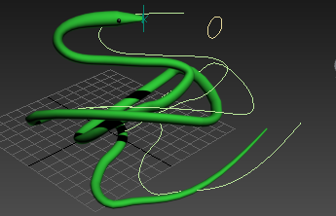

编辑修改器练习

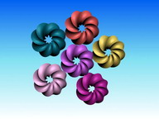 | 设计要求：  - 在前视图插入一个长、宽、高分别为20、20、180个单位的长方体，该长方体的分段数分别为6、6、64；  - 将长方体沿Z轴扭曲720°，再弯曲360°；  - 将花环复制5个并将花环按环形排列；  - 将设计结果按“3-1花环.max”进行保存，，并渲染透视图保存为“3-1花环.JPEG”。
设计要求：  - 在顶视图插入一个长、宽、高分别为20，20，150个单位的长方体,该长方体的分段数分别为5、5、20；  - 将该长方体沿Z轴扭曲720°，上限为120；  - 将长方体上方进行锥化；  - 在长方体上方插入一个圆柱体作为蜡烛的烛心；  - 将做好的蜡烛复制一个  - 将设计结果按“3-2蜡烛.max”进行保存，并渲染透视图保存为“3-2蜡烛.JPEG”。 | 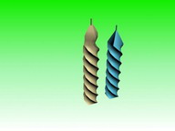
 | 设计要求：  - 在前视图插入一个星形；  - 使用倒角命令，调整高度和轮廓值； 物体的尺寸不作具体要求；  - 将设计结果按“3-3五角星.max”进行保存，并渲染透视图保存为“3-3五角星.JPEG”。
设计要求：  - 如图所示，使用圆环及适当的修改命令制作锁链；  - 物体的尺寸不作具体要求；  - 将设计结果按“3-4锁链.max”进行保存，并渲染透视图保存为“3-4锁链.JPEG”。 | 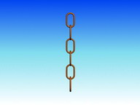
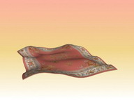 | 设计要求：  - 在顶视图插入一个方体，方体的长、宽、高分别为300，400，2个单位，长、宽、高的分段数分别为20，20，1个单位；  - 使用适当的编辑修改器，将方体制作出一些类似波浪的凹凸效果，其上下高度变形最大为50个单位，前后最大变化范围为50个单位；  - 上网搜地毯贴图，贴上去（不会没关系以后会讲）

